JS

Лабораторная работа 4.

Будем использовать сервис <https://regexr.com/> для рассмотрения примеров.

**Выполнение.**

1. Регулярные выражения в js.
   1. Регулярные выражения – это символьный шаблон, который используется для поиска подстроки в тексте.

Литералы регулярных выражений в js содержатся между / /.

Все буквы и цифры описывают совпадения строго.

При помощи [] можно объединять символы в классы (поддерживаются диапазоны). Например,

/[a-zA-B]/ - так мы получим все символы кроме D-Z.

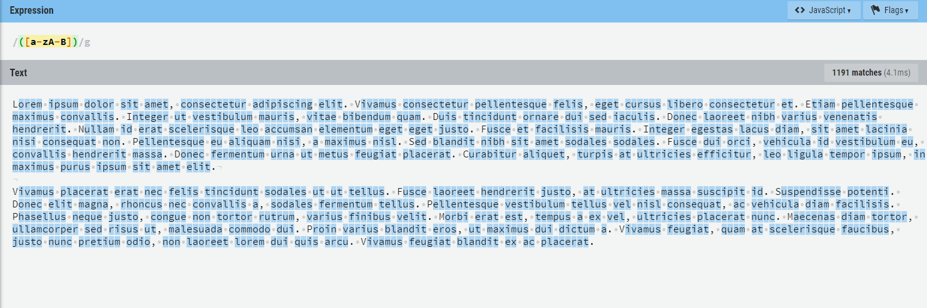

Если после [ поставить ^ - будут найдены все символы, не входящие в этот класс.

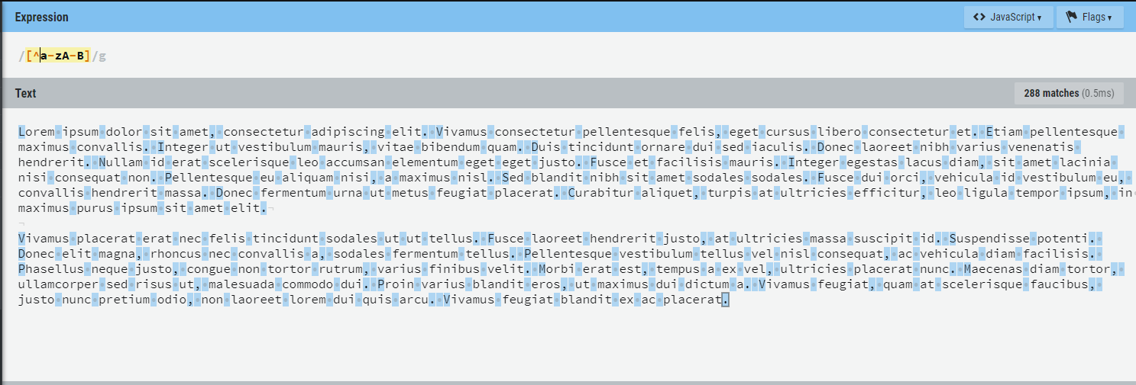

Так же в регулярных выражениях используются сокращения:

\d – все цифры

\D – все символы, кроме цифр

\w – все буквы и цифры

\W – все символы, кроме букв и цифр

\s – все пустые символы

\S – все символы, кроме пустых

\b – границы слова (начало или конец)

\B – не границы слова

^ - символ начала строки

$ - символ конца строки

| - логическое или (область действия ограничивается () )

Например, так в тексте мы выделим все определенные и неопределенные артикли. /\ba\b|\ban\b/g

? – после символа означает его необязательность

. – любой символ, кроме переносов строк

\ - символ экранирования

{4} – такая конструкция после символа означает его повторение

{4,6} – возможна такая запись, значит повторение от 4 до 6 раз. Такие повторения могут быть жадными (по умолчанию) и не жадными, чтобы сделать повторения не жадными – после конструкции {4,6} нужно поставить ?

{1,} – такая конструкция означает больше одного повторения. Заменяется сокращением +

{0,} – такая конструкция означает больше 0 повторения. Заменяется сокращением *

(?= ) – вперед смотрящее утверждение

(?! ) – вперед смотрящее отрицание

Например, /\bto\b(?! you)/ - все слова to, после которых нет слова you.

/регулярное выражение/i – флаг i означает регистронезависимость

Флаг g – продолжить поиск после первого попадания.

1.2 Переменные в регулярных выражениях

Для того, чтобы в регулярных выражениях пользоваться переменными нужно воспользоваться классом RegExp. Конструктор принимает 2 параметра: строка регулярного выражения и массив флагов

new RegExp(pattern[, flags])

let text = 'Строка с числами 8 3543 3 0 2';

let num = 2;

let regex = new RegExp(num,'g');

console.log(text.search(regex));

1.3 У объекта регулярного выражения есть метод test, который возвращает true, если есть совпадения и false, если нет (аналогично методу search у строки).

let text = 'fsdgsdgd 453543';

console.log(/[0-9]/.test(text));

1.4 Задание

Написать регулярное выражение для поиска строки url (http://example.example/example/example.example или https://www.example.example и т.п.)

Написать регулярное выражение для поиска email (http://example.example/example/example.example или https://www.example.example и т.п.)